Unternehmerisch Kochen
Lernen Sie die Grundprinzipien unternehmerischen Denkens kennen und kreieren Sie ein Menu „à l’entrepreneur“
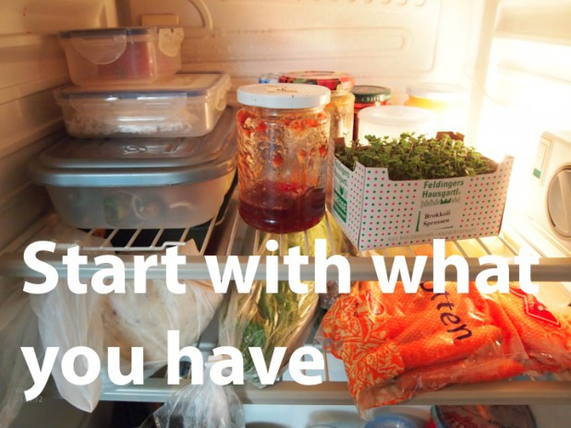
Welche „Zutaten“ verwenden erfolgreiche Manager und Unternehmer? Was unterscheidet ihre Vorgehensweise von der klassischen Management-Logik?
Wie lässt sich unternehmerisches Denken in bestehenden Organisationen stärker verankern?
All das erfahren Sie in einem Workshop der ganz besonderen Art. Grundlage sind die Prinzipien von Effectuation. So nennt sich eine innovative Methode zur Gestaltung der Zukunft, die den Denk- und Handlungsmustern erfolgreicher Entrepreneure entspricht.

Die Zutaten dazu sind einfach. Man nehme die bestehenden Ressourcen und kreiere etwas Neues und Wertvolles, ohne zusätzliche Investitionen. Damit halten Sie Ihr Risiko gering und nutzen Ungeplantes bewusst als Ressource.

Lernen Sie das Effectuation Prinzip genussvoll in unserem Workshop kennen. Sie kreieren gemeinsam mit den von uns zur Verfügung gestellten Lebensmitteln ein Überraschungsmenü. Nutzen Sie die Kreativität und die Ressourcen der Gruppe und genießen Sie gemeinsam das Ergebnis. Lassen Sie sich von Managern aus unterschiedlichen Branchen und Unternehmen inspirieren.

Clemens Böge, Geschäftsführer der Beraterei Böge und Sabine Dobesberger, Geschäftsführerin des Kochstudios „Die Pause“ unterstützen Sie dabei.

Termine:
Donnerstag, 20.02.2014 > Anmeldung unter:
http://www.eventiply.com/de/events/51a7d597/unternehmerisch-kochen-februar
und Montag, 10.03.2014 > Anmeldung unter:
http://www.eventiply.com/de/events/43c7ef32/unternehmerisch-kochen-maerz

Zeit: jeweils 18:00 – 22:00 Uhr
Ort: Kochstudio „Die Pause“, Sigmundsgasse 8, 1070 Wien
Unkostenbeitrag: 45,-- Euro inkl. Mwst. für Zutaten und Getränke
Kontakt: office@diepause.at oder unter 069919743907

Wir freuen uns auf einen spannenden und genussvollen Abend.

Clemens Böge Sabine Dobesberger
Beraterei Böge Kochstudio „Die Pause“
www.beraterei-boege.com www.diepause.at

